简答题
1.冯诺依曼原理的基本内容
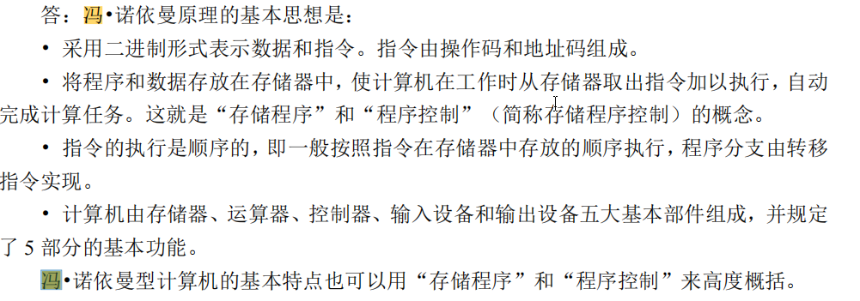

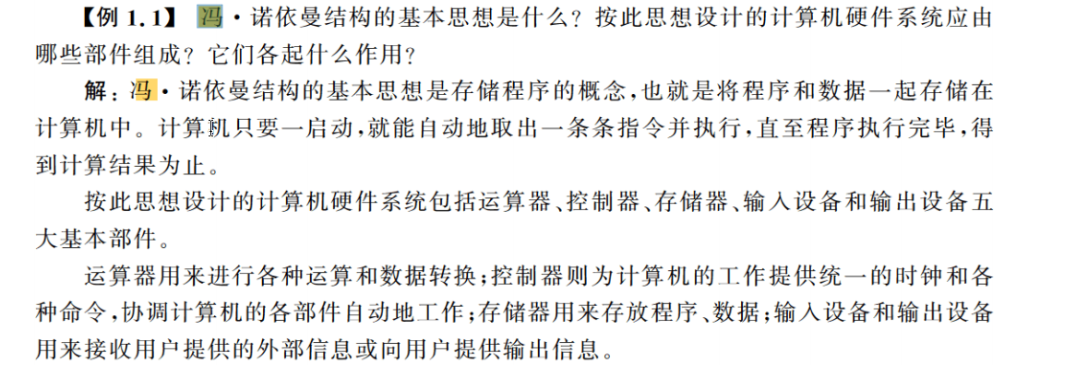
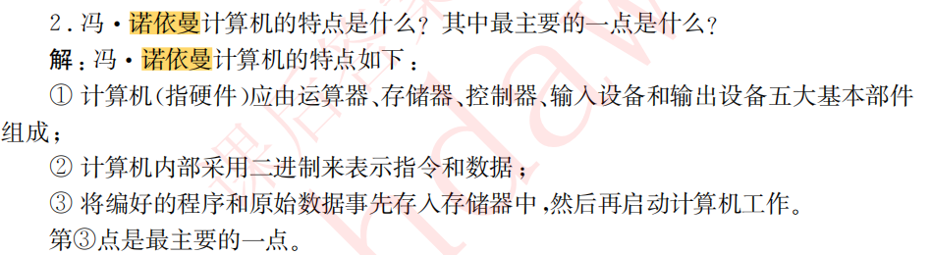
2.计算机的硬件组成（计算机的五大组成及每个部件的作用）
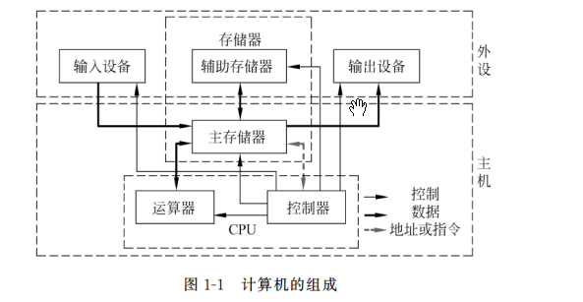
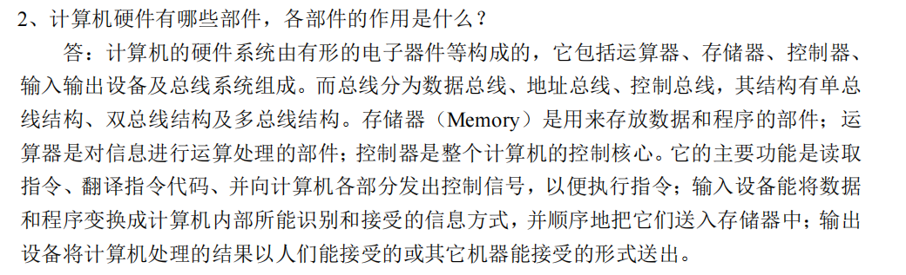
3.第一台计算机的相关信息
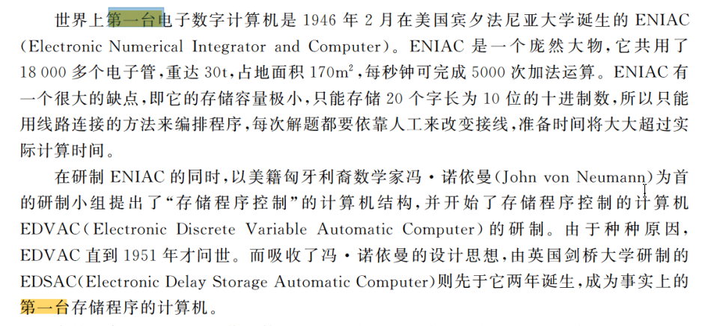
世界上第一台计算机ENIAC不是存储存储计算机。
EDVAC 冯·诺依曼设计的存储程序计算机 1951年诞生。
EDSAC 事实上的第一台存储程序计算机 1949年诞生。
4.计算机的工作结构
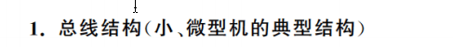
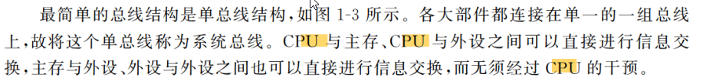
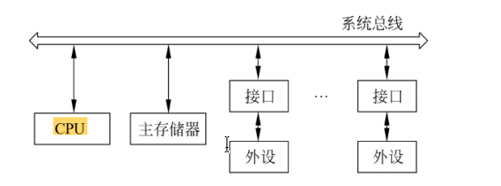
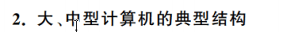
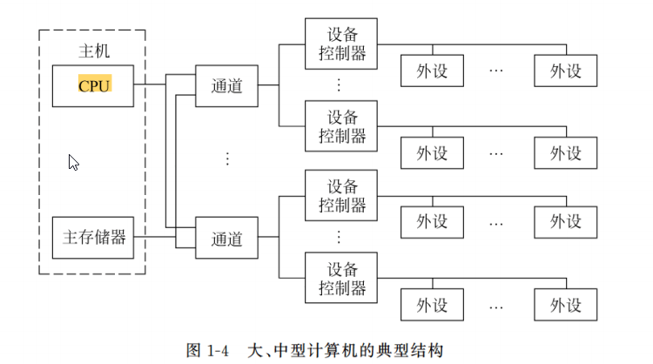
5.控制器的的基本功能以及组成
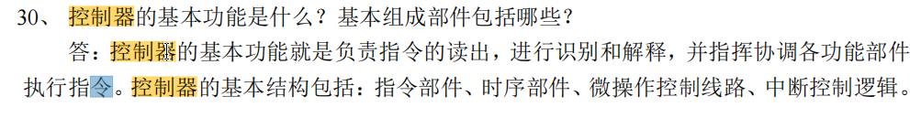
6.计算机系统
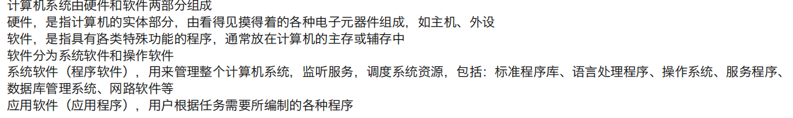
7.计算机系统的层次结构（知道有那几个层次，层次对应的作用了解即可）
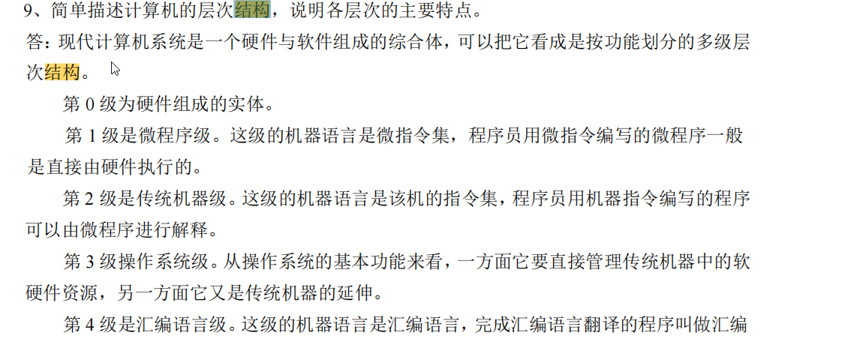
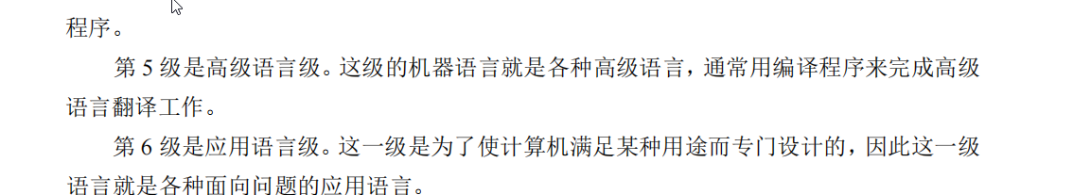
第2层及往下实现了实际机器（包括第0,1,2层），往上实现虚拟机器（包括3,4,5,6层）
8.计算机的主要性能指标
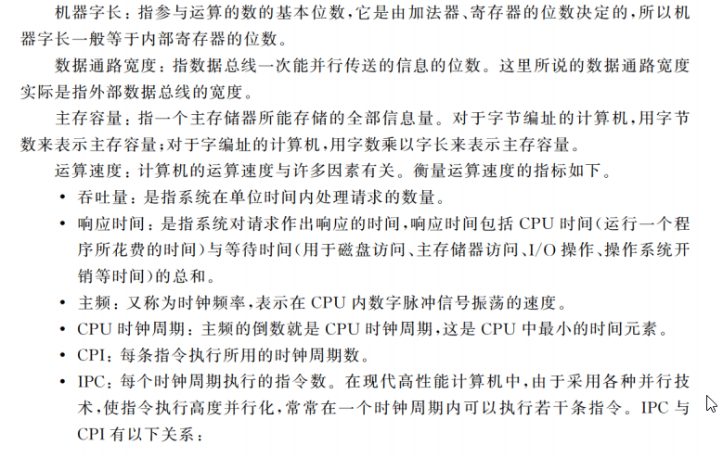
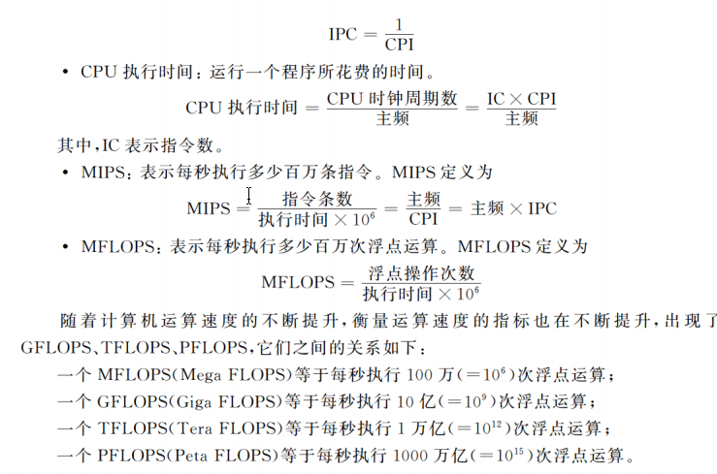
9.为什么用二进制表示？
- 计算机是由电路构成，是一种机器设备——导通与截止，只能应用0和1
- 二进制运算简单
- 二进制可科学描述逻辑运算
10.汉字的表示：
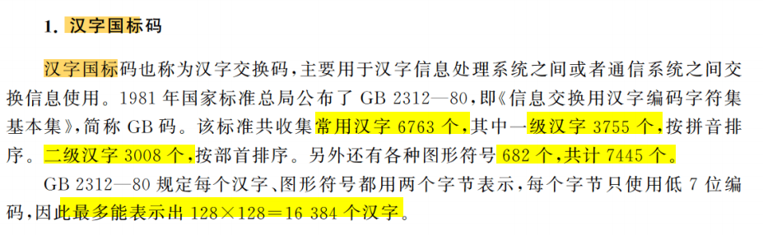
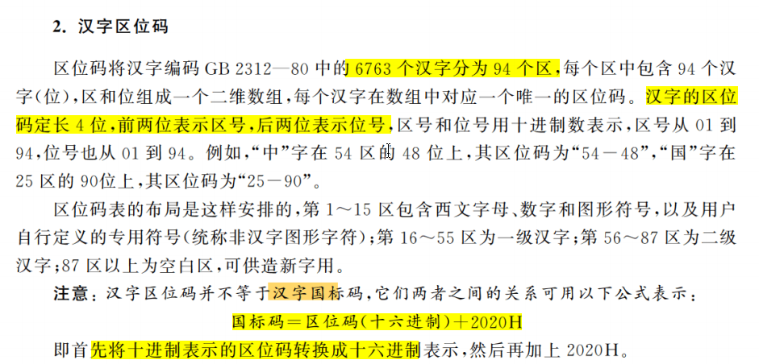
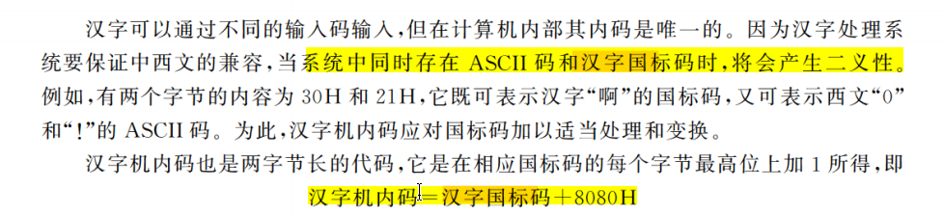
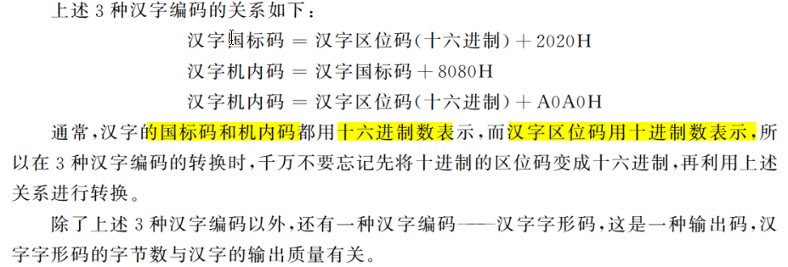
11.BCD码
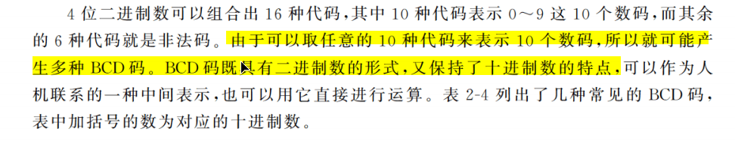
其中：8421码和2421码是有权码，格雷码和余3码是无权码。
12.两种寻址方式：
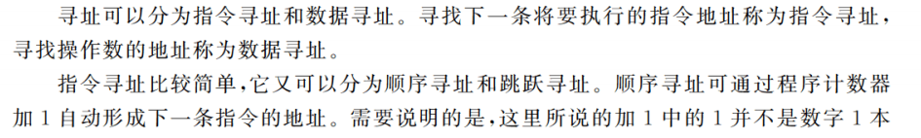
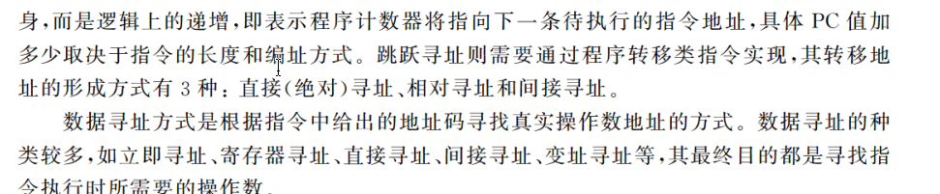
13.比较基址寻址和变址寻址之间的异同点
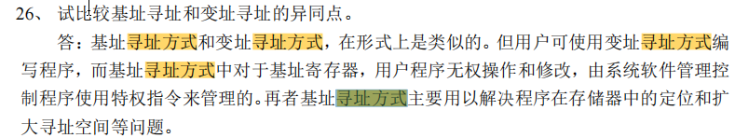
14.机器指令的基本格式
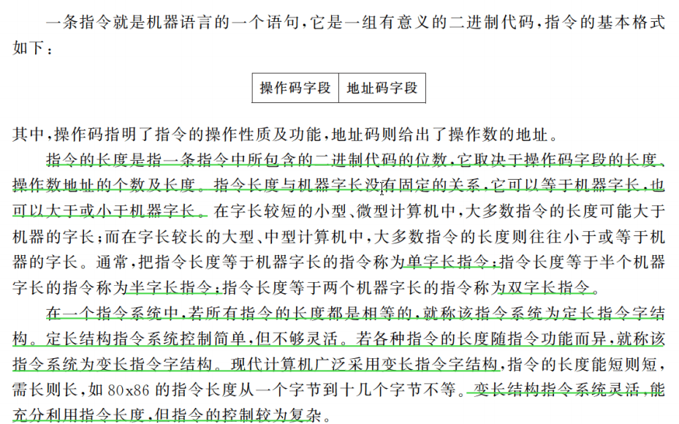
15.主存储器的基本结构
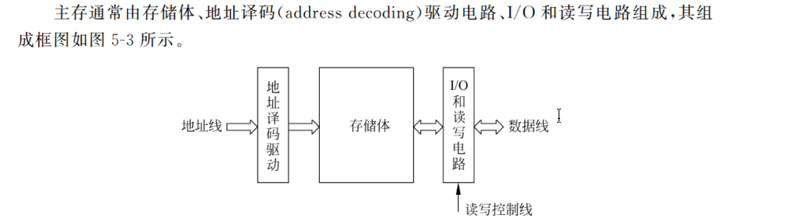
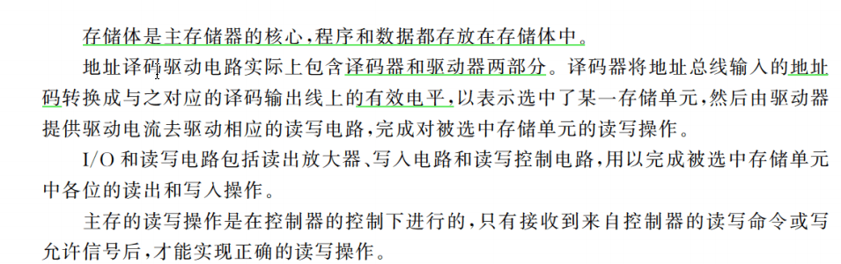
16.数据在主存中的存放
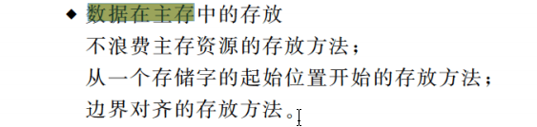
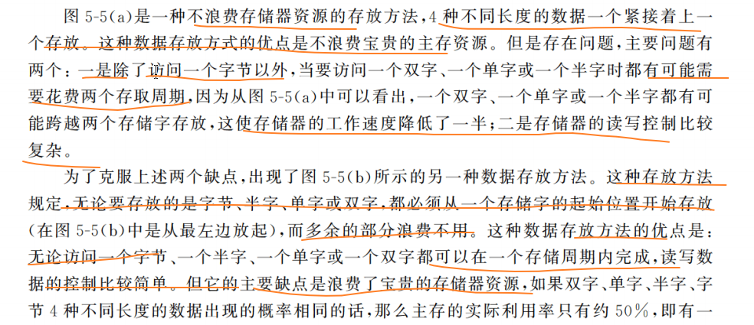
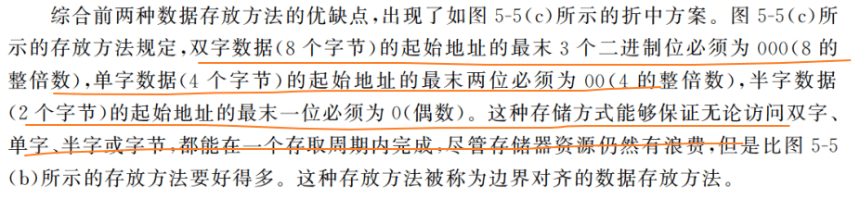
17.浮点运算器的组成
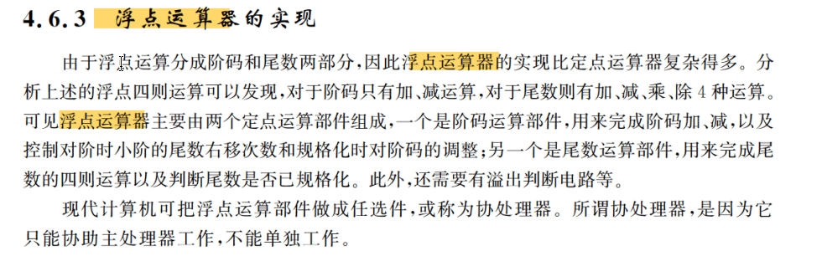
18.动态RAM的三种刷新方式
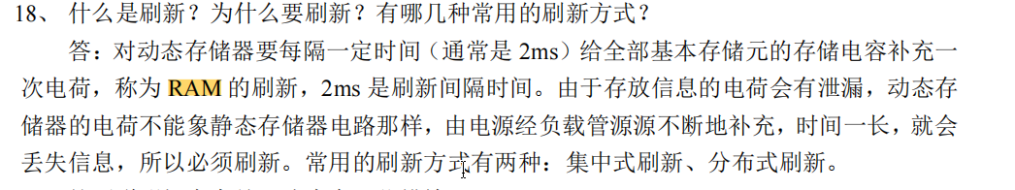
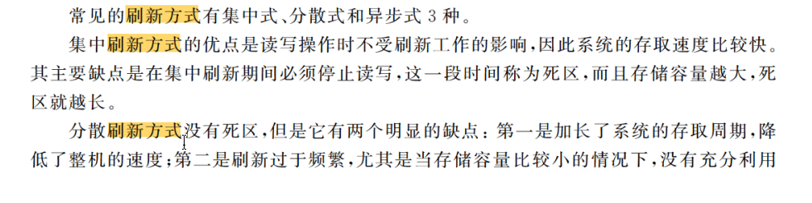
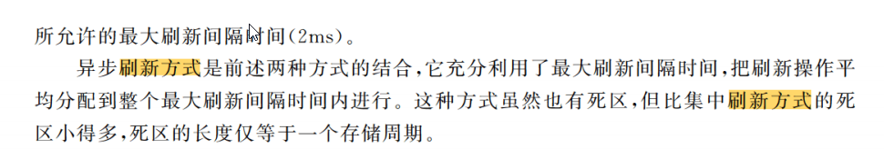
19.两种译码方式
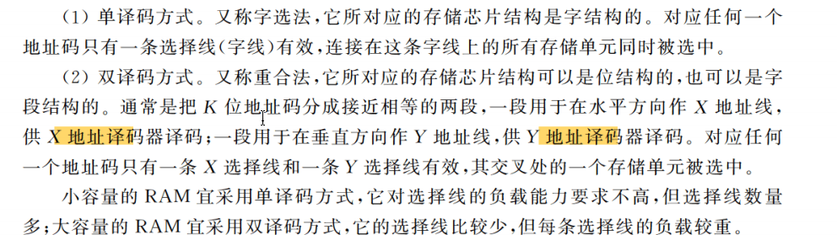 20. 主存和CPU之间的硬连接
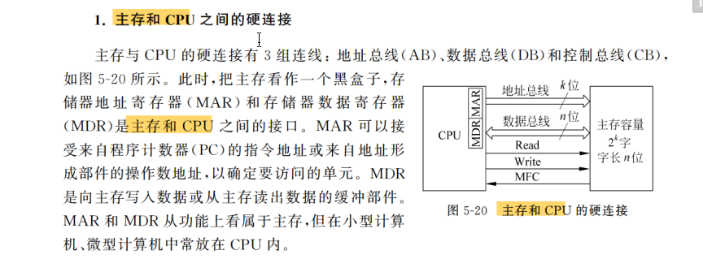
- 虚拟存储器
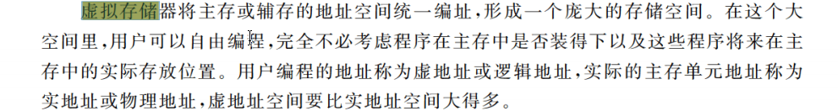
虚拟存储器由主存储器和联机工作的辅助存储器（通常为磁盘存储器）共同组成，这两个存储器在硬件和系统软件的共同管理下工作，对于应用程序员，可以把它们看作是一个单一的存储器。
- CPU的组成（运算器、的功能）
CPU由运算器和控制器两大部分组成。
控制器的主要功能有：
⑴从主存中取出一条指令，并指出下一条指令在主存中的位置。
⑵对指令进行译码或测试，产生相应的操作控制信号，以便启动规定的动作。
⑶指挥并控制CPU、主存和输入输出设备之间的数据流动方向。
运算器的主要功能有：
⑴执行所有的算术运算；
⑵执行所有的逻辑运算，并进行逻辑测试
- 控制器的组成
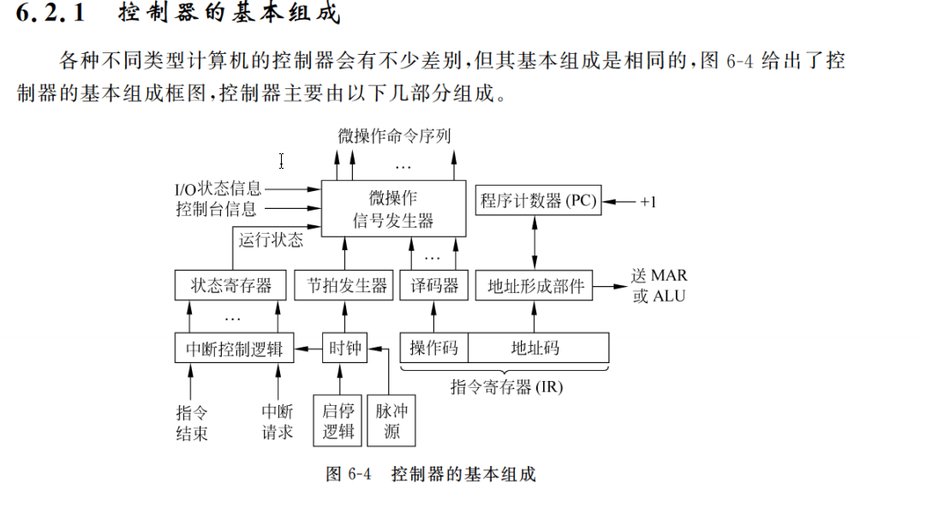
指令部件包括程序计数器，指令寄存器，指令译码器和地址形成部件，主要任务是完成取指令并分析指令，时序部件包括脉冲源、启停逻辑和节拍发生器，能产生一定的时序信号，以保证机器的各功能部件有节奏地进行信息传送、加工及信息存储。微操作信号发生器也成为控制单元，用于发出各种控制信号序列，中断控制逻辑是用来控制中断处理的硬件逻辑。
- 提高cache的三种方式：Cache与主存之间的映射
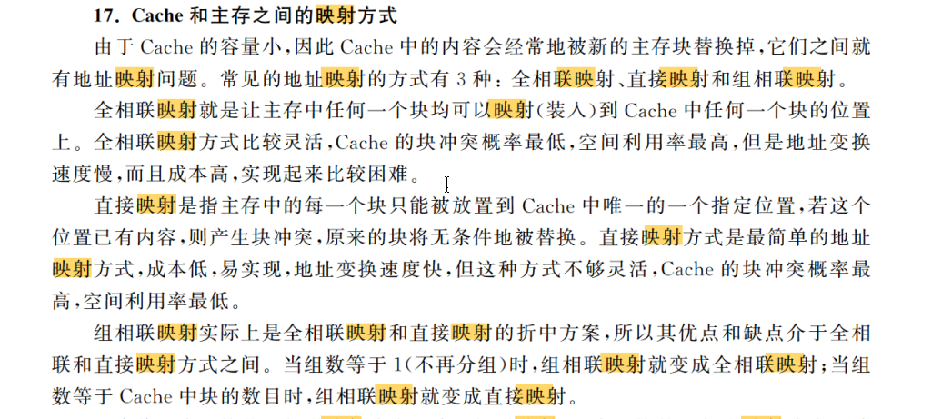
- 指令和微指令之间的关系
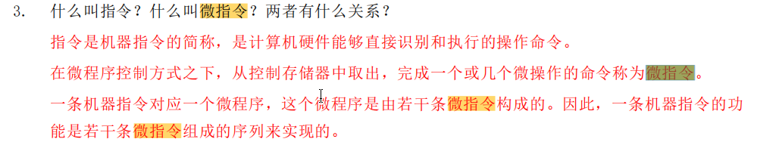

- 指令周期、机器周期、时钟周期之间的关系
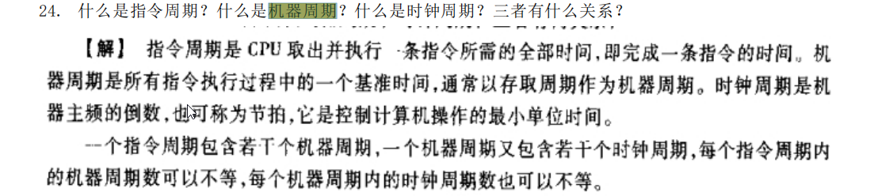
- 总线的两种仲裁方式
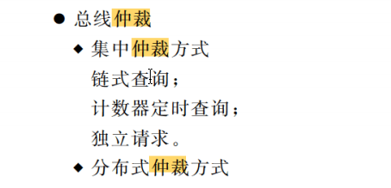
- 总线的分类
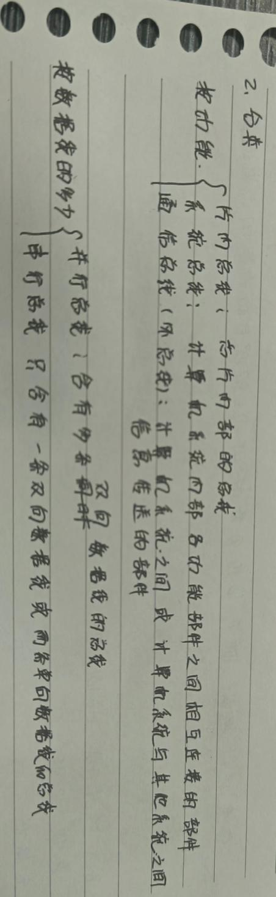
- 程序中断：计算机执行现行程序的过程中，出现某些急需处理的异常情况和特殊请求，CPU暂时中止现行程序，而转去对随机发生的更紧迫的事件进行处理，在处理完毕后，CPU将自动返回原来的程序继续执行。
- 中断嵌套
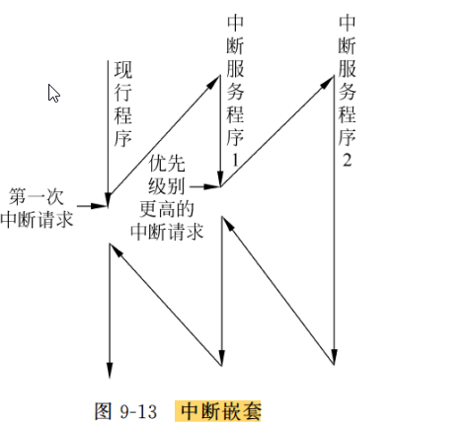
中断嵌套的层次可以有多层，越在里层的中断请求越急迫，因此优先获得CPU的服务，要是计算机具有多重中断的能力，首先要能保护多个断点，而且先发生中断的断点先保护后回复，后发生中断的断点后保护先恢复，同时，在CPU进入某一中断服务程序之后，系统必须处于开中断状态，否则中断嵌套是不可能实现的。这里以两级中断嵌套为例，具体说明发生过程：
在处理主程序时，CPU首先响应第一个中断请求，保存当前程序状态并跳转到第一个中断服务程序（ISR1）进行处理。这是第一个断点。在执行ISR1的过程中，如果发生了一个更高优先级的中断，CPU会暂停ISR1的执行，保存当前ISR1的状态，并跳转到第二个中断服务程序（ISR2）进行处理。这是第二个断点，当ISR2处理完成后，CPU会按照中断返回的机制，恢复ISR1的保存状态，并返回到ISR1被中断的位置继续执行，直至ISR1也处理完毕。这是从第二个断点返回到第一个断点的过程。最后，当ISR1处理完成后，CPU会恢复主程序的保存状态，并返回到主程序被中断的位置继续执行主程序的后续指令。这是从第一个断点返回到主程序的过程。
- 软件和硬件之间的关系
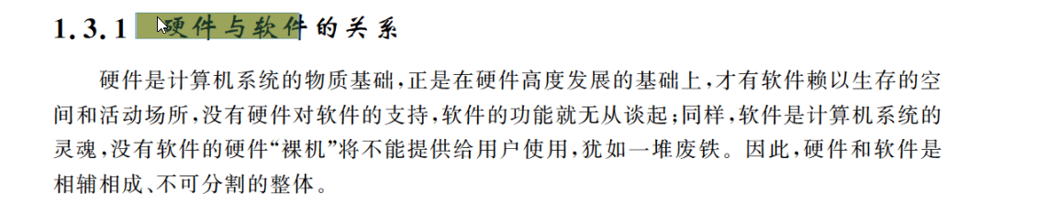
- 中断处理过程
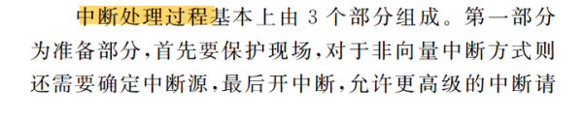
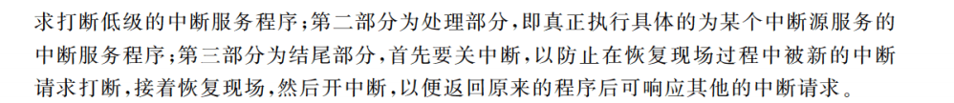
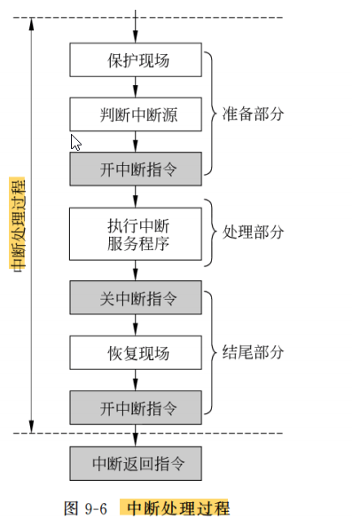
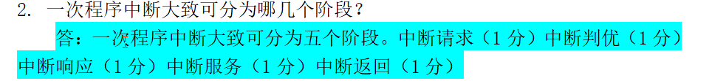

名词解释：
- CPU:“中央处理单元”（CPU：Central Processing Unit）包括运算器和控制器，是计算机的信息处理的中心部件。
- 总线：总线是一组能为多个部件服务的公共信息传送线路，它能分时地发送与接收各部件的信息。
- 控制器：控制器是整个计算机的指挥中心，它的主要功能是按照人们预先确定的操作步骤，控制整个计算机的各部件有条不紊地自动工作。
- 运算器：运算器是对信息进行处理和运算的部件，经常进行的运算是算术运算和逻辑运算，因此运算器的核心是算术逻辑运算部件ALU。
- ALU:算术逻辑运算部件（ALU：Arithmetic Logic Unit），是运算器的核心组成，功能是完成算数和逻辑运算。
- 计算机系统：一个完整的计算机系统包含硬件系统和软件系统两大部分。硬件通常是指一切看得见，摸得到的设备实体；软件通常是泛指各类程序和文件；硬件和软件是相辅相成的，不可分割的整体
- 指令：指令是一组二进制信息的代码，用来表示计算机所能完成的基本操作。
- 程序：程序是一个特定的指令序列。
- 机器字长：机器字长是指参与运算的数的基本位数。
- 数据：数据是计算机加工和处理的对象，是对客观事物的抽象的表示与描述，包括文字、图像、音响、字符、数值、音频、视频等
- 数制：应用规定的数字符号表示数据的方式
- ASCII字符编码：用七位二进制表示一个字符
- 汉字国标码：主要用于汉字信息处理系统之间或者通信系统之间交换信息使用，简称GB码
- BCD码：用四位二进制数来表示一位十进制数，称为二进制编码的十进制数
- CRC码：循环冗余校验码，循环冗余校验码是由两部分组成的，左边为信息位，右边为校验位。是一种常用的校验码，主要用于解决通信的可靠性问题。
- 指令：指令是指示计算机执行某些操作的命令。
- 指令系统：一台计算机的所有指令的集合构成该机的指令系统。指令系统是计算机的主要属性，又称为机器语言，位于硬件和软件的交界面上。
- 操作码：指明操作的性质及功能。
- 地址码：指明操作数的地址。
- 寻址：指的是寻找操作数的地址或下一条将要执行的指令地址，分为指令寻址和数据寻址。
- 数据寻址：是根据指令中给出的地址码字段寻找真实操作数地址的方式。
- 指令寻址：寻找下一条将要执行的指令地址称为指令寻址。
- 存储器：是实现CPU执行过程初始值、中间结果、最终结果记忆部件，包括内存与外存。
- 刷新：对动态存储器要每隔一定时间（通常是 2ms）给全部基本存储元的存储电容补充一
次电荷，称为 RAM 的刷新。
- RAM:随机存取存储器即CPU可以对存储器中的内容随机地存取。
- ROM：只读存储器，储器的内容只能随机读出而不能写入。
- 地址译码：把地址线送来的地址信号翻译成对应存储单元的选择信号。
- 内存条：实际上是一条焊有多片存储芯片的印刷电路板，插在主板内存插槽中
- MAR：存储器地址寄存器，可以接受来自程序计数器（PC）的指令地址或来自运算器的操作数地址，以确定要访问的单元。
- MDR：存储器数据寄存器，是向主存写入数据或从主存读出数据的缓冲部件。
- 指令流：指令流指的是CPU执行的指令序列
- 数据流：数据流指的是根据指令操作要求依次存取数据的序列。（数据流是由指令流来驱动的）
- CPU的基本功能：对指令流和数据流在时间与空间上实施正确的控制。
- 微操作：一条指令的取出和执行可以分解成很多最基本的操作，这种最基本的不可再分割的操作称为微操作
- 微命令：在微程序控制的计算机中，将控制部件向执行部件发出的各种控制命令叫做微命令，它是构成控制序列的最小单位
- 微操作序列：控制器在实现一条指令的功能时，总要把每条指令分解成为一系列时间上先后有序的最基本、最简单的微操作，即微操作序列。
- 微指令： 微指令是指控制存储器中的一个单元的内容，即控制字，是若干个微命令的集合。
- 微地址：存放控制字的控制存储器的单元地址就称为微地址。
- 控制单元：也称为微操作信号发生器，用于发出各种控制信号序列，控制器的核心是微操作信号发生器（控制单元CU）
- 。
- 时序系统是控制器的心脏，其功能是为指令的执行提供各种定时信号。
- 指令周期：指令周期是指从取指令、分析取数到执行完该指令所需的全部时间。
- 微程序控制器的核心部件是控制存储器。
- 总线是一组能为多个部件分时共享的公共信息传送线路。
- 接口：输入输出接口（I/O接口）是主机和外设之间的交接界面，通过接口可以实现主机和外设之间的信息交换。
- 端口：是指接口电路中可以被CPU直接访问的寄存器，若干个端口加上相应的控制逻辑电路才组成接口。（注意和接口的区别）
- 中断系统是计算机实现中断功能的软、硬件总称。
- 向量中断：中断服务程序的入口地址是由中断事件自己提供的中断。（非向量中断则反之）
- DMA: 直接存储器存取（DMA）方式, 在外设和主存之间开辟一条“直接数据通道”，在不需要CPU干预也不需要软件介入的情况下在两者之间进行的高速数据传送方式。
- 程序中断：计算机执行现行程序的过程中，出现某些急需处理的异常情况和特殊请求，CPU暂时中止现行程序，而转去对随机发生的更紧迫的事件进行处理，在处理完毕后，CPU将自动返回原来的程序继续执行。
- 微程序：一种存储在控制存储器中的固定程序，由特定的微指令序列组成，一条机器指令对应一个微程序。

